Министерство образования и молодежной политики

Свердловской области

ГАПОУ СО «Красноуфимский педагогический колледж»

**Практическое занятие №24.**

**Оценка эффективности труда в подразделении**

МДК.05.01

**Составитель:** Авдеев И.А.

студент 44 группы,

специальность 09.02.05 «Прикладная информатика (по отраслям)»

**Преподаватель:** Анашкина Т.С., преподаватель математики и информатики

г. Красноуфимск

2024

Оглавление

1. Оценка эффективности труда ВТБ Банка 3
2. Оценка эффективности труда Microsoft 6
3. Оценка эффективности труда РЖД 9
4. Приложение 12

# Оценка эффективности труда ВТБ Банка

ВТБ (полное наименование — Публичное акционерное общество Банк ВТБ) — российская финансовая группа, один из крупнейших универсальных банков в России, предоставляющий широкий спектр банковских услуг частным и корпоративным клиентам, а также государству.

**Краткая выдержка оценки эффективности:**

ВТБ Банк использует систему оценки эффективности труда сотрудников, которая основана на следующих критериях:

* Результативность работы (50%)
* Качество работы (25%)
* Инициативность и креативность (15%)
* Командная работа и сотрудничество (10%)

Оценка эффективности труда проводится ежегодно и включает в себя самооценку сотрудника, оценку его непосредственного руководителя и оценку коллег. По результатам оценки сотрудники получают рейтинги, которые влияют на их заработную плату и возможности карьерного роста.

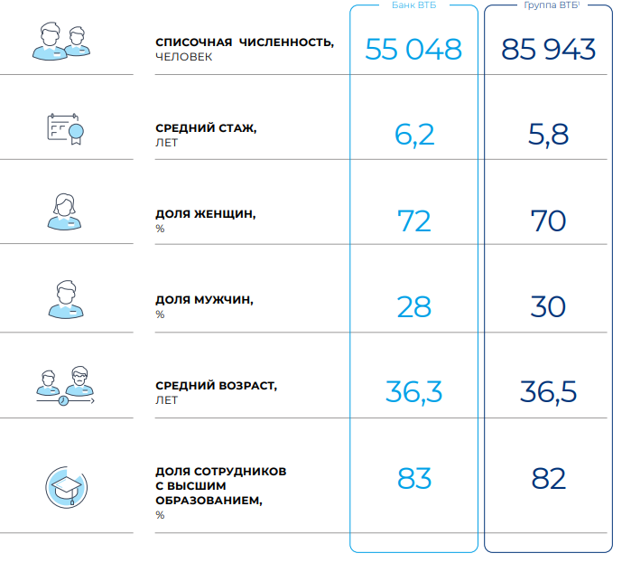

Рисунок 1 Общая статистика сотрудников

**Что не хватает в этой оценке эффективности:**

В данной оценке эффективности труда не учитываются такие важные факторы, как:

* Удовлетворенность клиентов
* Соблюдение сроков выполнения задач
* Потенциал сотрудников

Кроме того, оценка эффективности труда проводится только один раз в год, что не позволяет оперативно реагировать на изменения в работе сотрудника.

**Какой метод оценки использовался:**

ВТБ Банк использует метод индивидуальной оценки эффективности труда. Этот метод предполагает, что каждый сотрудник оценивается индивидуально по заранее определенным критериям.

Метод индивидуальной оценки эффективности труда имеет ряд **преимуществ**:

* Он позволяет оценить вклад каждого сотрудника в общие результаты работы компании.
* Он позволяет выявить сильные и слабые стороны сотрудников и разработать планы их развития.
* Он позволяет принимать обоснованные решения о повышении заработной платы и продвижении по службе.

Однако метод индивидуальной оценки эффективности труда также имеет ряд **недостатков**:

* Он может быть субъективным, так как оценка зависит от мнения руководителя.
* Он может привести к конкуренции между сотрудниками и создать нездоровую атмосферу в коллективе.
* Он может быть трудоемким и затратным, особенно в крупных компаниях.

Полный отчёт в приложении [1]

# Оценка эффективности труда Microsoft

Microsoft Corporation — американская транснациональная технологическая компания, которая разрабатывает, производит, лицензирует и продает компьютерное программное обеспечение, потребительскую электронику, персональные компьютеры и услуги.

**Краткая выдержка оценки эффективности**

* Общая выручка: 211,9 млн долларов США (увеличение на 7% по сравнению с предыдущим годом)
* Чистая прибыль: 72,4 млн долларов США (увеличение на 1% по сравнению с предыдущим годом)
* Операционный доход: 87,4 млн долларов США (увеличение на 20% по сравнению с предыдущим годом)

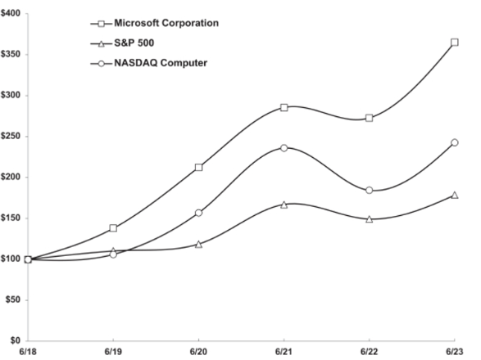

Рисунок 2 Сравнение доходности

**Что не хватает в этой оценке эффективности:**

Оценка эффективности Microsoft является всесторонней и предоставляет подробную информацию о финансовом положении и результатах деятельности компании. Однако в этой оценке эффективности отсутствует информация о следующих аспектах:

* Удовлетворенность клиентов: Отчет не содержит информации об уровне удовлетворенности клиентов продуктами и услугами Microsoft. Это важный показатель, поскольку он может указывать на потенциальные проблемы с качеством или обслуживанием

**Какой метод оценки использовался**

В отчете Microsoft используется **описательный метод оценки**. Этот метод оценки включает в себя предоставление подробной информации о финансовом положении и результатах деятельности компании, а также анализ тенденций и факторов, которые повлияли на эти результаты. Описательный метод оценки является наиболее распространенным методом оценки эффективности, поскольку он предоставляет инвесторам и другим заинтересованным сторонам всестороннее представление о деятельности компании.

**Преимущества описательного метода оценки:**

* Предоставляет подробную информацию о финансовом положении и результатах деятельности компании.
* Позволяет анализировать тенденции и факторы, которые повлияли на эти результаты.
* Является наиболее распространенным методом оценки эффективности, поэтому инвесторы и другие заинтересованные стороны знакомы с ним.
* Относительно прост в использовании и не требует специальных знаний или навыков.

**Недостатки описательного метода оценки:**

* Не предоставляет количественных показателей эффективности.
* Не позволяет сравнивать эффективность компании с эффективностью других компаний.
* Не позволяет определить причинно-следственные связи между действиями компании и ее результатами.
* Может быть субъективным, поскольку зависит от интерпретации данных оценщиком.

Полный отчёт в приложении [2]

# Оценка эффективности труда РЖД

ОАО "Российские железные дороги" (РЖД) — российская государственная компания, владелец и оператор железнодорожной сети общего пользования в России. Компания была создана в 2003 году в результате реструктуризации Министерства путей сообщения Российской Федерации.

**Краткая выдержка оценки эффективности**

К основным достижениям РЖД, относятся:

* Компания перевезла 1 135,2 млн пассажиров, что на 7,7% больше, чем в прошлом году.
* Запуск 19 новых пригородных маршрутов и шести дальнемагистральных. Дальние маршруты способствовали расширению пассажирских перевозок компании.
* Возобновление международных пассажирских перевозок, включая Казахстан, Кыргызстан, Узбекистан, Монголию и Таджикистан.
* Достижение исторического максимума грузооборота на Восточном полигоне с ростом на 3,5% по сравнению с 2021 годом.
* Значительный прогресс в создании региональных центров инновационного развития на железнодорожной сети и модернизации существующей железнодорожной инфраструктуры.
* Финансовые показатели компании, включая инвестиционную деятельность и экономический эффект, продемонстрировали положительные результаты, способствуя общим достижениям ОАО «РЖД» в 2022 году.

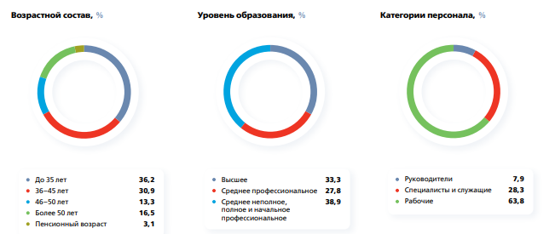

Рисунок 3 Состав персонала ОАО «РЖД»

**Что не хватает в этой оценке эффективности:**

Помимо упомянутых ранее достижений, оценка деятельности РЖД на 2022 год должна включать следующую информацию:

* Показатели безопасности и защищенности: Подробная информация о показателях безопасности и защиты, включая количество аварий, инициативы по обеспечению безопасности
* Воздействие на окружающую среду: данные об экологических инициативах компании, мерах по повышению энергоэффективности
* Удовлетворенность клиентов: отзывы клиентов, рейтинги удовлетворенности пассажиров и показатели качества обслуживания.
* Инновации и внедрение технологий: информация об инвестициях компании в инновационные технологии, инициативах по цифровой трансформации и усилиях по модернизации своей инфраструктуры.
* Корпоративное управление и соблюдение требований: Подробная информация о практике корпоративного управления, соблюдении нормативных требований и соблюдении этических стандартов.

**Какой метод оценки использовался**

Компания РЖД использует комплексный подход к оценке эффективности труда в своем подразделении. Этот подход, включает в себя комбинацию таких методов, как **индивидуальная оценка**, **метод** **классификации**, шкала **наблюдения за поведением** и **описательная оценка**.

Выбор такого комплексного подхода, вероятно, обусловлен разнообразным характером деятельности компании и необходимостью оценки различных аспектов эффективности труда, включая производительность, безопасность и соблюдение нормативных требований.

Используя комбинацию методов, компания может получить более целостное представление об эффективности труда и адаптировать оценку к конкретным потребностям различных отделов и должностей внутри организации. Такой подход позволяет более детально и точно оценить эффективность труда, что соответствует сложному и многогранному характеру деятельности компании.

Полный отчёт в приложении [3]

# Приложение

1 – Отчёт компании ВТБ банк [Электронный ресурс] Режим доступа - <https://www.vtb.ru/media-files/vtb.ru/sitepages/ir/statements/annual/Annual_report_2022_RUS_.pdf>

2 – Отчёт компании Microsoft [Электронный ресурс] Режим доступа - <https://www.microsoft.com/investor/reports/ar23/index.html>

3 – Отчёт компании РЖД [Электронный ресурс] Режим доступа - <https://company.rzd.ru/api/media/resources/1963223>